Министерство науки и высшего образования Российской Федерации

Федеральное государственное бюджетное образовательное учреждение высшего образования «Тихоокеанский государственный университет»

Высшая школа кибернетики и цифровых технологий

ОТЧЕТ ПО ЛАБОРАТОРНОЙ РАБОТЕ №8

ПО КУРСУ «ПРОГРАММИРОВАНИЕ»

«РАЗРАБОТКА МОДУЛЬНЫХ ПРОГРАММ С ИСПОЛЬЗОВАНИЕМ ФУНКЦИЙ, УКАЗАТЕЛЕЙ И ССЫЛОК»

Выполнил: студент 2 курса группы ПО(б)-31

Шафиков Павел Владимирович

Проверил: ассистент ВШ КЦТ

Крылов Владимир Андреевич

Хабаровск 2024 г.

Цель работы: изучить теоретический материал по лабораторной работе и реализовать на языке программирования C++ программы для решения заданий.

Задание: необходимо изучить теоретический материал для работы с модульными программами с использование функций, указателей и ссылок, и реализовать несколько программ на языке программирования C++, чтобы получить практический опыт работы с этими концепциями.

Ход работы:

1. работа с программой “Visual Studio” для созданий программ по работе со строками.

limits в C++ — это заголовок, который предоставляет набор шаблонов и констант, содержащих информацию о свойствах числовых типов.

Algorithm — это заголовочный файл в стандартной библиотеке языка программирования C++, включающий набор функций для выполнения алгоритмических операций над контейнерами и над другими последовательностями.

1. Составление с помощью данной программы для первого задания (листинг 1).

Листинг 1 — код файла Visual Studio.

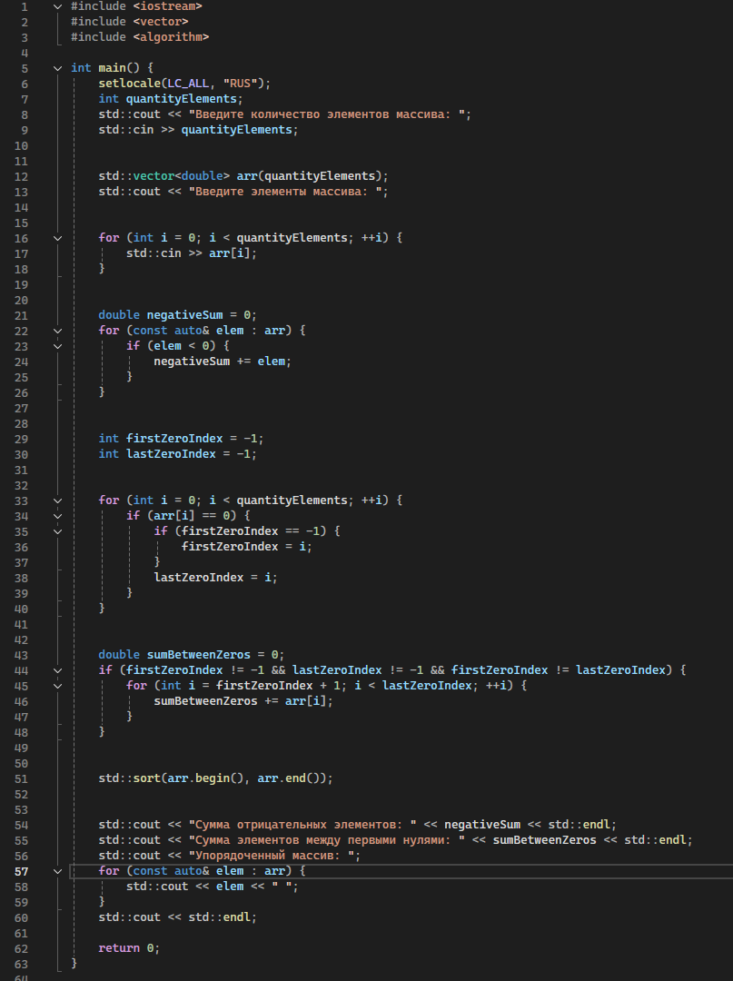

Результат работы программы первого задания (рисунок 1).

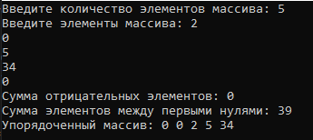

Рисунок 1 – результат работы программы первого задания

1. составление с помощью данной программы для второго задания (листинг 2).

Листинг 2 — код файла Visual Studio.

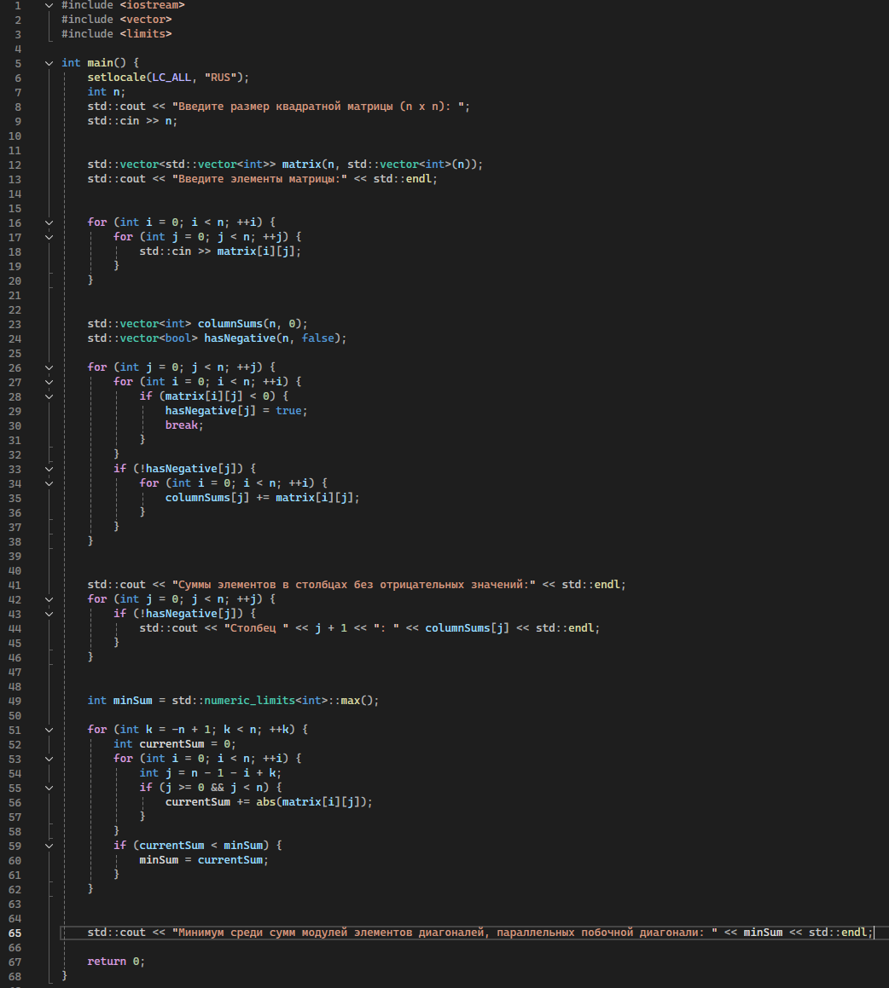

Результат работы программы второго задания (рисунок 2).

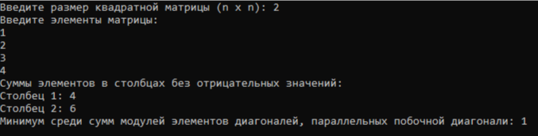

Рисунок 2 – результат работы программы второго задания

Вывод: в ходе выполнения лабораторной работы мы изучили как разрабатывать модульные программы с использованием функций, указателей и ссылок на языке программирования C++. C++ продолжает оставаться популярным благодаря своей универсальности и способности обеспечивать высокую производительность, что делает его идеальным выбором для разработки сложных и высокопроизводительных приложений.